**Diagrammes**

Par  
Olivier Allaire  
Tristan Fecteau

Travaille présenté à  
Alex Gagnon  
Michaël Bouffard  
Martin Dubois

Cégep Beauce-Appalaches  
Le 10 mars 2020

DFD

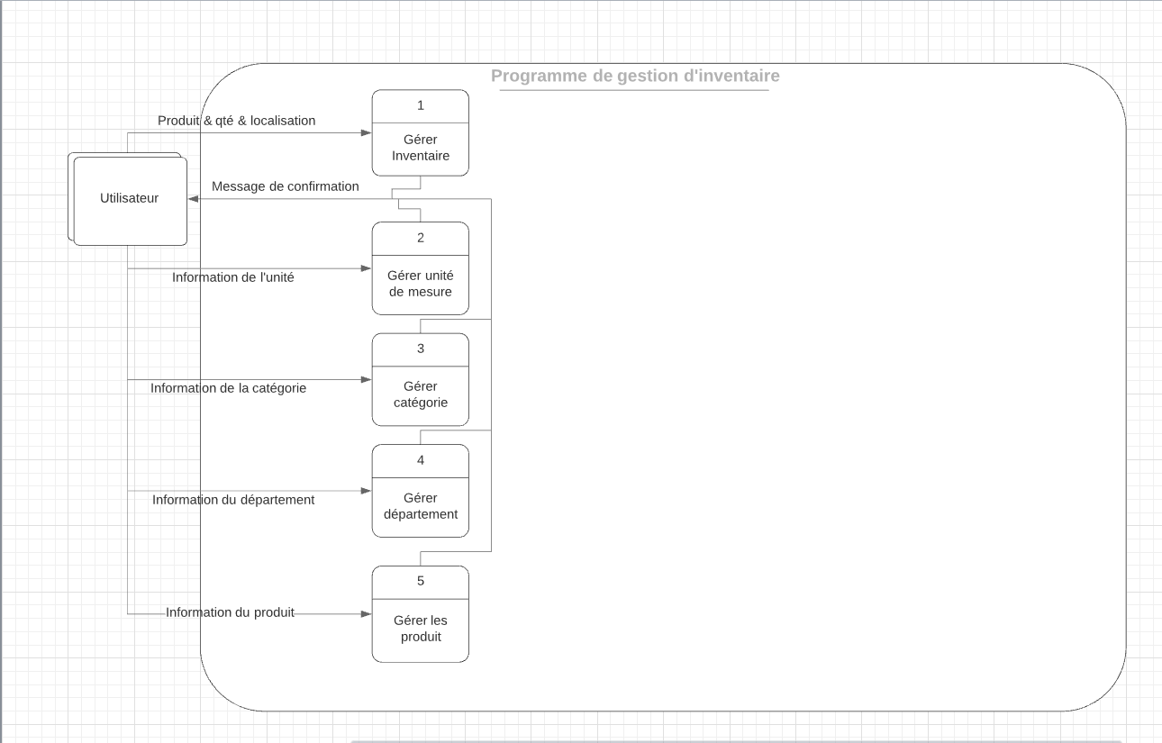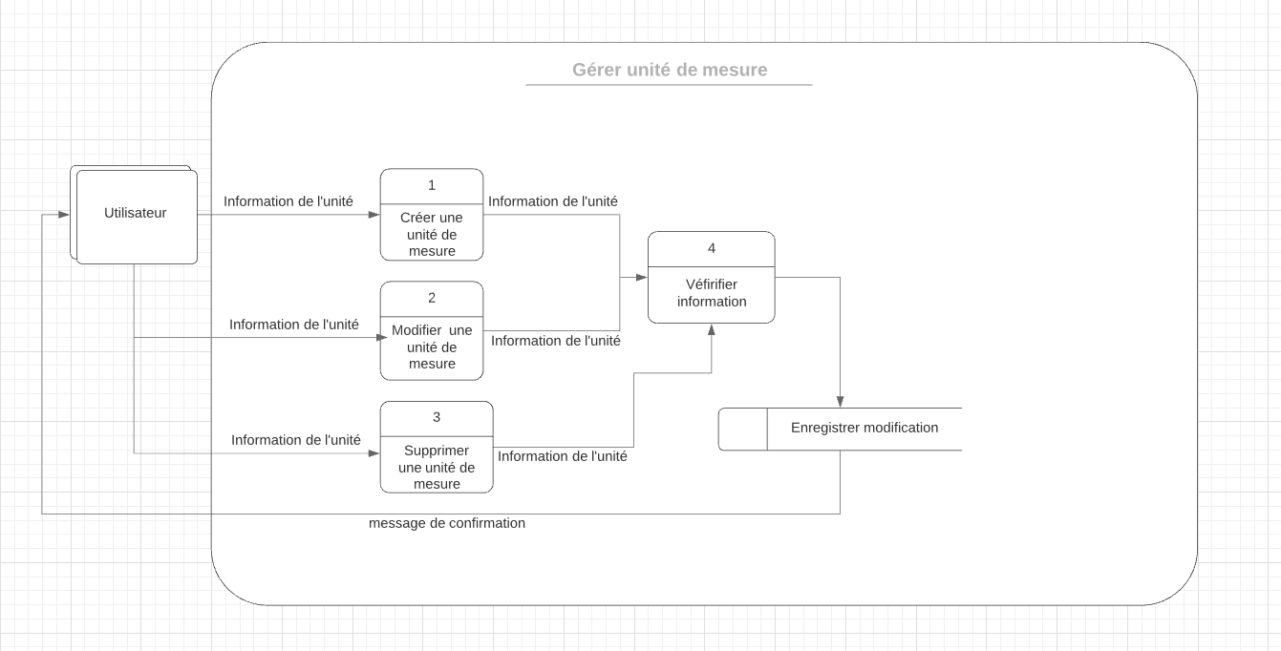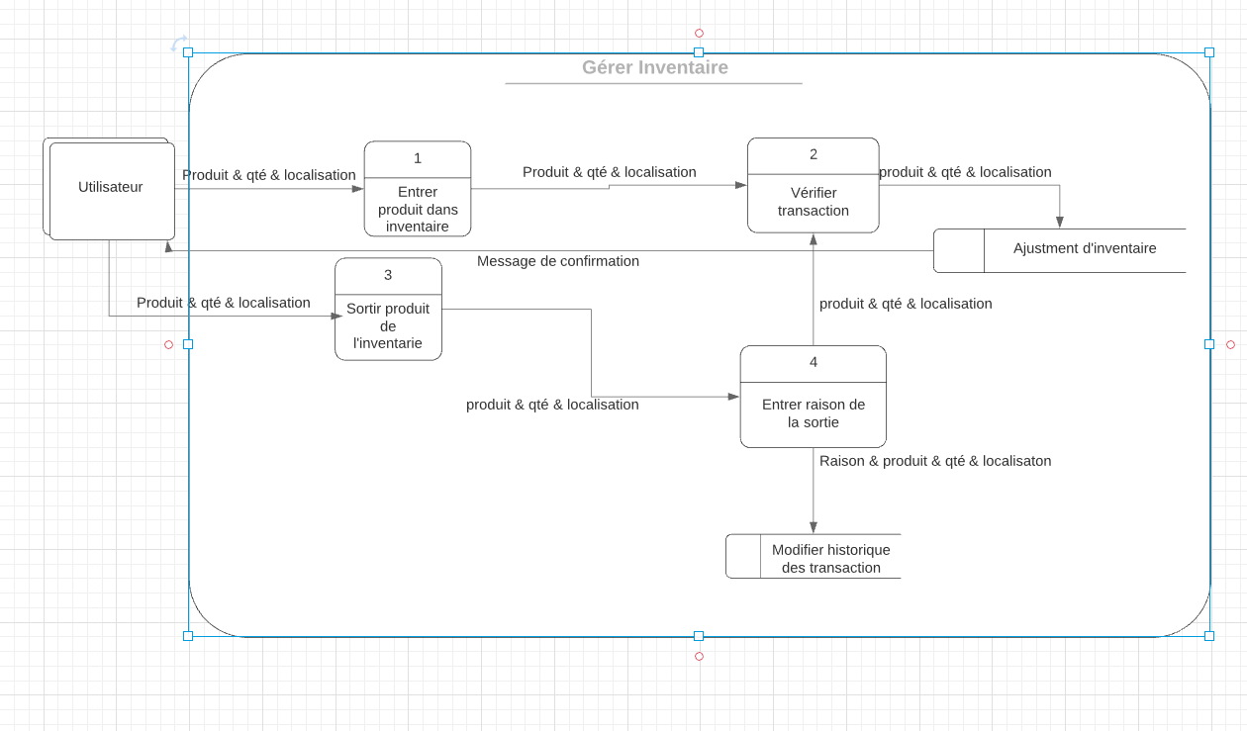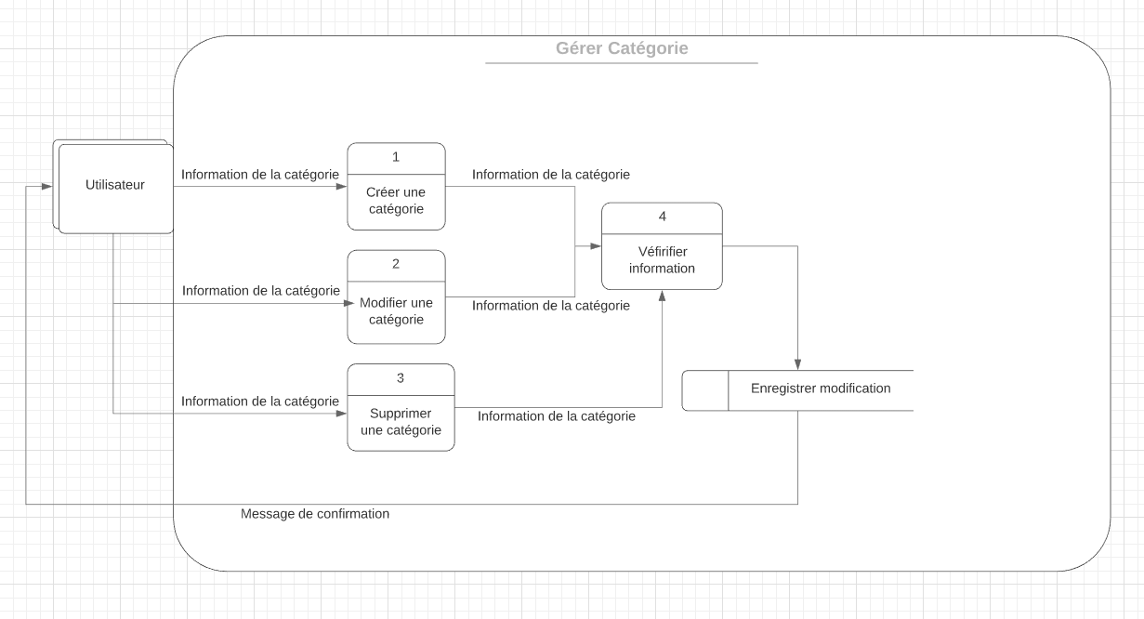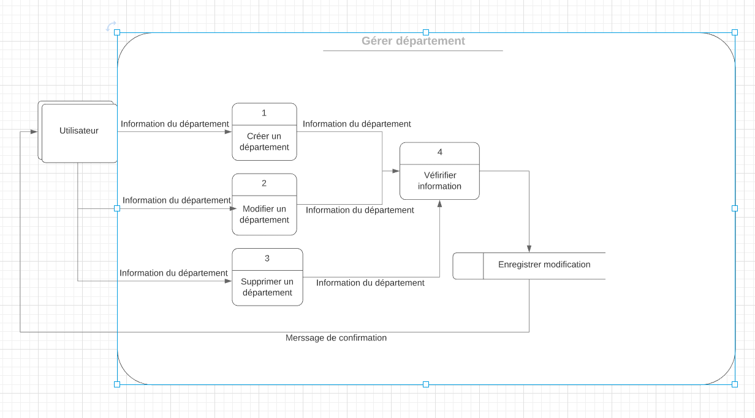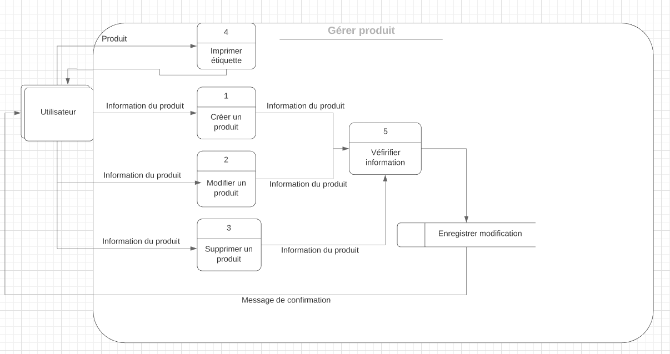

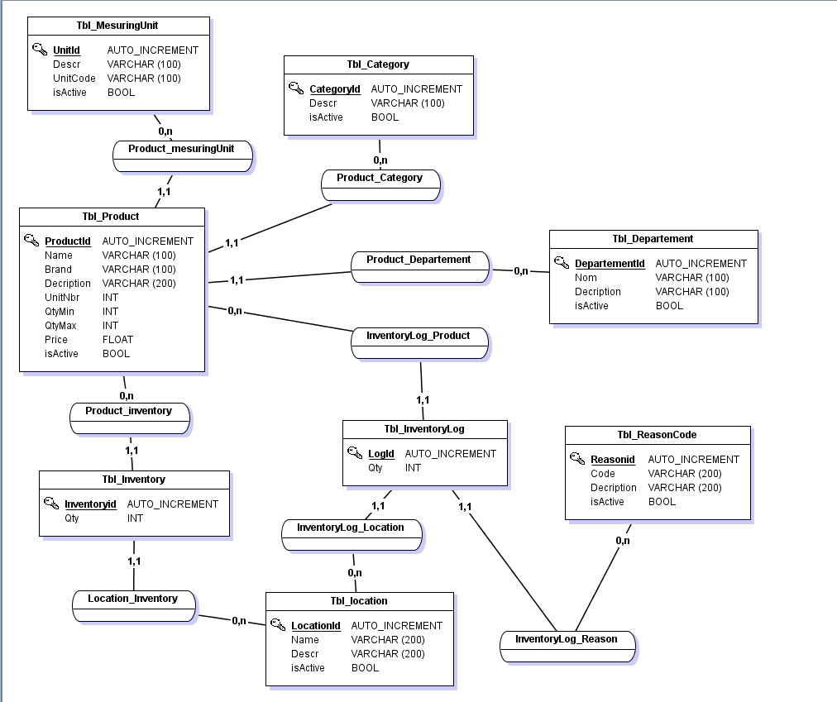MCD